2BizBox v4.2.2 小剧透—-导入时间明细
日期：2014-06-05 | 分类：新闻资讯 | 标签：剧透，时间明细，成本 | 浏览：1,069 | 无评论

在即将发布的2BizBox v4.2.2版本中，增加不少新功能，其中之一是导入时间明细，现管中窥豹，简单剧透。

所有的企业对成本都是非常的重视，尤其是生产型企业最关心的就是生产成本。只有知道了生产成本才能知道这次的订单是否盈利，盈利了多少，也可以帮助企业更精准的为产品定价，获取最大利益。每个环节的成本可以一目了然的查看，也可以更加清楚的知道在哪个环节是否可以减少成本，帮助企业节约成本，精益生产。

而2BizBox软件在设计之初就考虑到了企业的关注点，就将工单成本设计为由生产成本、人力成本和设备成本等三大部分组成。生产成本即是该工单生产所需原材料的成本，人力成本即工人在生产过程中产生的人工费用，设备成本包含生产过程中产生的水电费，设备损耗等费用。实时的统计工单人力成本与设备成本，由此实现了更准确的工单成本计算，避免之前每月分摊的繁琐。

在v4.2.2之前的版本中，企业可手动将时间明细录入到对应的工单中，这样虽然也可统计出工单成本，但如果企业订单量大，每笔订单逐条录入，工作量会比较大，也很繁琐。因此在v4.2.2版本中增加了导入时间明细功能，用户可将每个工单项的设备成本录入到Excel中，统一导入到系统中，帮助企业更便捷的将设备成本快速录入到系统中，避免手动逐条输入，减少工作量。

下面介绍一下导入时间明细具体操作以及实现的效果
第一步：获取模板
如下图，在控制面板—>导入数据页面，点击”导入时间明细”按钮后进入详细页面获取模板。
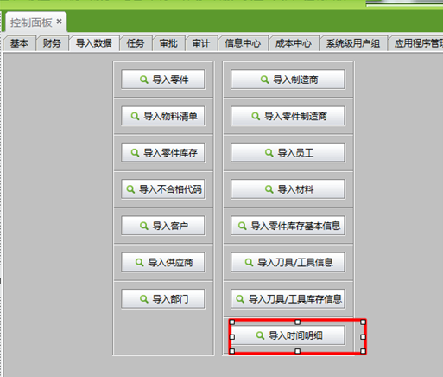
第二步：录入时间明细
在录入时间明细模板中，工单号、项号、工时必填，员工编号、工序、工作中心 至少必填一项。可以录入完工数量，不合格数量，也可以录入序列号，批次等信息，帮助企业后期进行追溯查询。
在备注中还可以备注不合格原因等信息，帮助企业查看分析生产过程中容易出现的问题，为制定预防和纠正措施奠定了基础
导入录入好的时间明细表
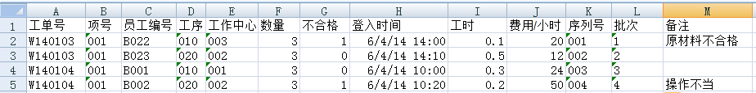
第三步：导入时间明细
在导入界面，和导入物料，物料清单等功能一样，系统会检查信息是否有误，并且会根据员工编号、工序、工作中心的任意一项结合工单号以及项号带出其他两项信息。
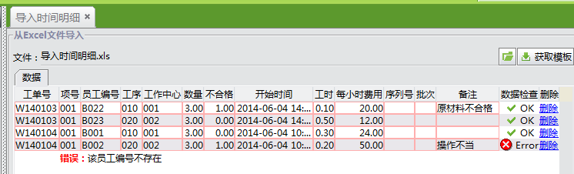
导入后在对应的工单时间明细中即可查看并自动统计出设备成本。
在工单时间明细界面可以查看到设备总成本和人工总成本。
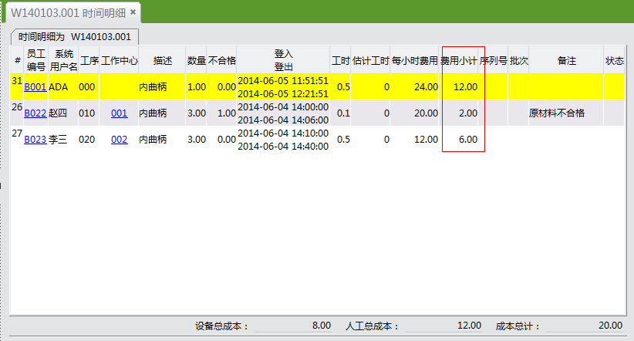
通过工单生产成本可以查看工单每项的生产成本以及工时等信息，帮助企业分析企业分析生产效率，成本，此订单是否盈利等
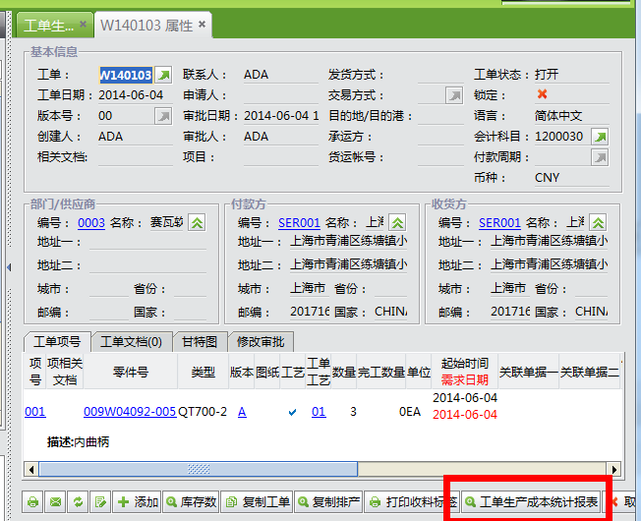
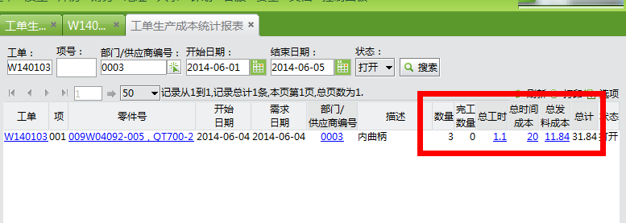
是不是觉得如此的清晰，是不是很期待新版本的到来？敬请关注我们吧！关注新版本吧！

